Создание сайта с помощью сервиса WiX.com

Копылова Татьяна Владимировна
методист МКУ КИМЦ

С сервисом WiX можно создать сайт абсолютно без посторонней помощи и специального образования, поэтому конструктор пользуется невероятной популярностью среди новичков.
WiX имеет ряд весомых преимуществ по сравнению с другими подобными сервисами:
- данный сервис обслуживает своих клиентов бесплатно;
- поддержка на русском языке, пошаговая очень детальная и простая инструкция, с помощью которой можно найти ответы на всевозможные вопросы;
- имеет красочный и понятный интерфейс;
- расширенные возможности визуального редактора, который позволяет перемещать любые элементы, вставлять и удалять информацию в любом месте страницы и т.д.;
- большой выбор шаблонов на абсолютно любой вкус и тематику, который постоянно пополняется.
Для начала работы нужно пройти по ссылке http://ru.wix.com/
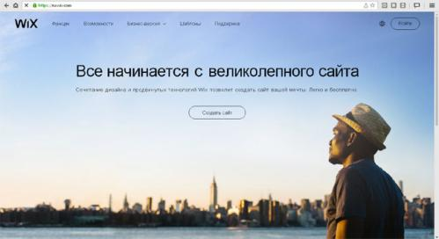

Если у вас еще нет аккаунта на данном сайте, тогда зарегистрируйтесь. Нажмите на кнопку «Создать сайт». Перед вами откроется окно Авторизация/Регистрация.
Достаточно зарегистрироваться, выполнить вход и можно преступать непосредственно к самому процессу создания своего сайта.
После небольшой регистрации откроется окно, в котором будет расположена кнопка «Начните создание сайта!». Нажмите ее.
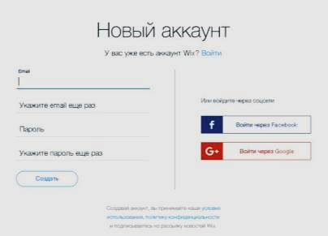

Первым делом необходимо выбрать шаблон для своего сайта. Здесь их невероятное количество, как бесплатные шаблоны, так и платные. Прежде чем выбрать шаблон, можно воспользоваться предварительным просмотром. Можно выбрать «пустой» и сделать свой дизайн. Но если вы новичок в сайтостроении, рекомендую воспользоваться готовым шаблоном, в котором все легко заменяется. Поэтому можно выбирать шаблон из любой категории. Главное, чтобы вас устраивала структура сайта и его цветовое решение.
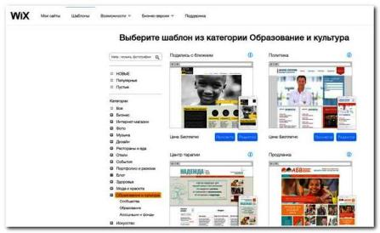

После того, как вы подтвердили свой выбор шаблона, вам следует ввести имя своего проекта. Вводим имя и сохраняем. Название сайта можно будет изменить в любой момент.

Нажмите на кнопку «Редактировать».
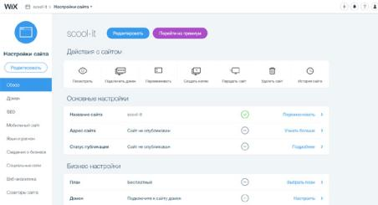

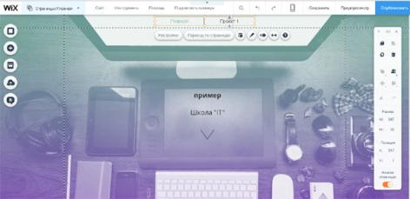
Откроется страница визуального редактора, в котором можно редактировать содержимое вашего сайта.

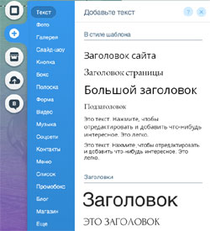
В левой стороне есть панель инструментов со следующими функциями:
«Фон» (можно выбрать любой из предлагаемых фонов или свою фоновую картинку, предварительно загрузив ее на сайт).
«Добавить» Вы можете изменять содержимое шаблона, удаляя или добавляя новые объекты.
«WIX App Market» Специальный раздел, который позволит вам устанавливать любые приложения на свой сайт (например, календарь или google карту).
«Мои загрузки» В этом разделе вы можете загружать свои файлы (фото, картинки, документы, видео, презентации). Рекомендую перед загрузкой создать папки для размещения файлов. Можно для каждой страницы создать свою папку, тогда вам будет легче находить нужный файл.
«Блог» В этом разделе вы можете создать свой блог.

Интерфейс редактора очень простой и доступный. Верхнее меню содержит:
«Страницы» - все страницы сайта. Можно добавлять, удалять переименовывать. Устанавливать уровень. При нажатии на соответствующую страницу, она открывается для просмотра и редактирования.
«Сайт» - работа с сайтом. Сохранить, опубликовать, параметры, мобильная версия и т.д.
«Инструменты» - параметры объектов, линейки, границы, выравнивание.
«Помощь» - пошаговая инструкция, «горячие» клавиши, подключение домена и т.д.
Масштабирование, отменить, повторить, перейти в мобильную версию, сохранить сайт, предварительный просмотр, публикация в сети.

Интернет ресурсы по созданию сайта в конструкторе WiX:
- Конструктор WIX.com: создание сайта с нуля. http://pro-wordpress.ru/servisy-i-programmy/konstruktor-wix.php
- Сайт на конструкторе Wix: особенности системы и пошаговое руководство http://wp-kama.ru/article/sajt-na-konstruktore-wix
- Wix.com-создание сайта в бесплатном конструкторе
- http://pomkomp.ru/wix-com-sozdanie-sayta-v-besplatnom-konstruktore/

